جامعة باجي مختارـ عنابة 18/06/2019

كلية الآداب و العلوم الإنسانية و الإجتماعية

قسم الفلسفةـ ماستر 1

**امتحان الدولة و النظم السياسية**

النص:

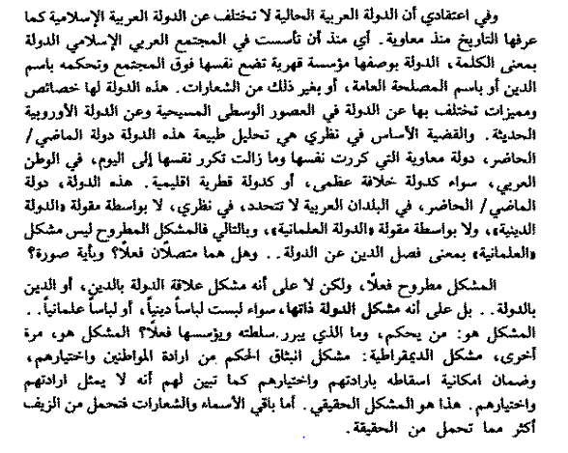[1]

1ـ من يكون صاحب النص؟ **2 ن**

2ـ يعتبر المجتمع المدني من أبرز مظاهر الدولة الحديثة، وضح طبيعة هذا المظهر في المجتمع العربي المعاصر. **6 ن**

3ـ يشكل الإنتقال الديمقراطي هاجسا للدول العربية اليوم، إلى أي مدى يملك المجتمع العربي ما يلزم من الثقافة الديمقراطية ( التراث الفلسفي السياسي وكذا المبادئ والقيم وآليات الممارسة ... ) التي تضمن إنتقالا ديمقراطيا ناجحا؟ **12 ن**

1. ـ إشكاليات الفكر العربي المعاصر، ....، مركز دراسات الوحدة العربية، ط 2، 1990، ص 107